Chronologie des auteurs étudiés en 5ème - au 10/11/08
Dates | 1600-1650 | 1650-1700 | 1700-1750 | 1750-1800 | 1800-1850 | 1850-1900 | 1900-1950 | 1950-2000 | 2000-2009
Portrait |  | 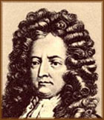 |  |  | 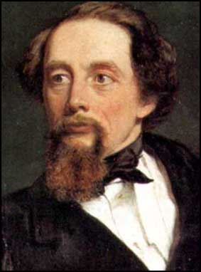 |  | 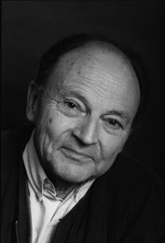 | 
Nom de l’auteur |  | Daniel DEFOE  (1660-1731) |  |  | Ch. DICKENS  (1812-1870) |  | TOURNIER  (né en 1924) | JAUBERTIE  (né en 1970)
Œuvre étudiée ou évoquée |  |  |  |  | Oliver Twist |  | Vendredi ou la vie sauvage | Jojo au bord du monde
Portrait |  |  |  |  |  |  | 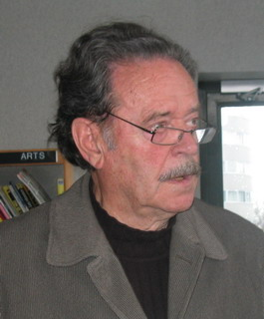 | 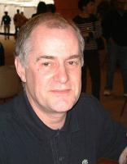
Nom de l’auteur |  |  |  |  |  |  | Jean JOUBERT  (né en 1928) | CONVARD  (né en 1950)
Œuvre étudiée ou évoquée |  |  |  |  |  |  | Les enfants de Noé | Le Manoir d’Orleur
Portrait | 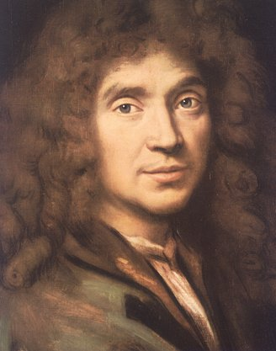 |  |  |  |  |  | 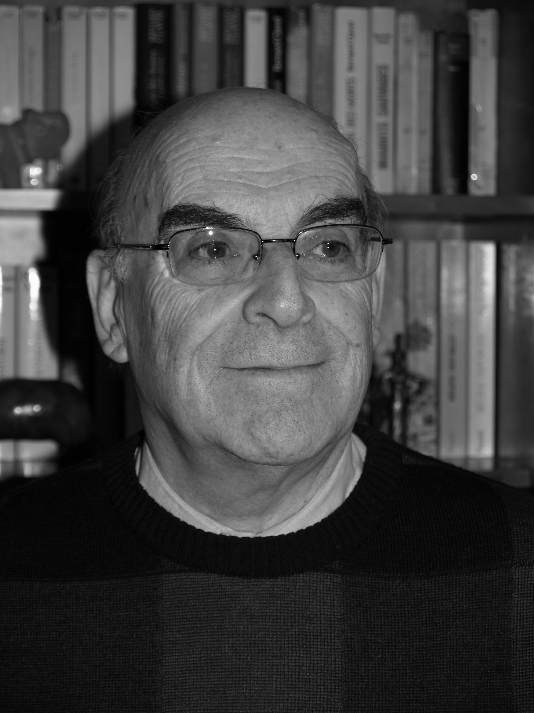 | 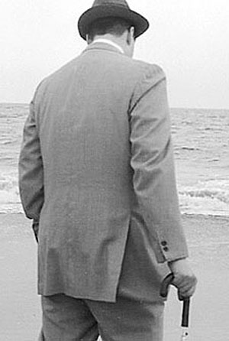
Nom de l’auteur | MOLIERE (1622-1673) |  |  |  |  |  | Bertrand SOLET (né en 1933) | L . SNICKET  (né en ?)
Œuvre étudiée ou évoquée | George Dandin |  |  |  |  |  | Une histoire de brigands | Orphelins Baudelaire
Chronologie des auteurs étudiés en 5ème (à compléter tout au long de l’année) – au 10/11/08
Dates | VIIIe siècle | IXe siècle | Xe siècle | XIe siècle | XIIe siècle | XIIIe siècle | XIVe siècle | XVe siècle | XVIe siècle
Portrait
Nom de l’auteur
Œuvre étudiée ou évoquée
Portrait
Nom de l’auteur
Œuvre étudiée ou évoquée

